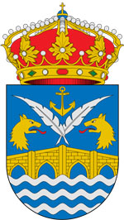

CONCELLO DE PONTECESO

COMPETICIÓNS MUNICIPAIS EN IDADE ESCOLAR

LIGA FUTBOL SALA “Costa Bergantiñá”
Venres, 15 de decembro. Pavillón Municipal de Ponteceso

HORA | CATEGORÍA | ENCONTRO
17:50 | PREBENX. A | EDM. Ponteceso – EDM. Cabana
18:25 | BENXAMÍN A | EDM. Ponteceso – EDM. Cabana
19:15 | PREBENX. B | EDM. Ponteceso - EDM. Coristanco C

LIGA BASQUET ALEVÍN

Sábado, 16 de decembro. Pavillón do Colexio Artai – Carballo

HORA | CATEGORÍA | ENCONTRO
10:00 | BENXAMÍN | Artai B - EDM. Ponteceso

Domingo, 17 de decembro. Pavillón Municipal de Baio

HORA | CATEGORÍA | ENCONTRO
16:00 | ALEVÍN | CEIP Labarta Pose - EDM. Ponteceso

